Аналитическая справка о проведении весеннего декадника: «Безопасные каникулы» в МБДОУ детском саду №7 «Жемчужинка» и в ОСП МБДОУ детского сада №7 «Жемчужинка» - детском саду «Росинка».
подготовил: старший воспитатель Константиненко О.С.
Очень важная наука –
Правила движения,
И должны их соблюдать
Все без исключения!

Обучение правилам дорожного движения в детском саду – это жизненная необходимость, поэтому различные мероприятия по ПДД всегда актуальны в учреждениях дошкольного образования. Ведь в детском саду ребенок не только осваивает элементарные правила дорожного движения, но и учится важнейшим правилам безопасного поведения на дороге.
С целью воспитания навыков выполнения основных правил поведения детей на улице, дороге, предупреждения детского дорожно – транспортного травматизма в МБДОУ детском саду №7 «Жемчужинка» и в ОСП МБДОУ детского сада №7 «Жемчужинка» - детском саду «Росинка» с 20 марта 2021 года по 29 марта 2021 года были проведёны мероприятия в рамках весеннего декадника «Безопасные каникулы».
- На заседании комиссии по обеспечении безопасности дорожного движения был разработан план проведения весеннего декадника «Безопасные каникулы».
План проведения весеннего декадника
«Безопасные каникулы»
в период с 20 марта 2021 года по 29 марта 2021 года

№ | Мероприятия | Срок исполнения | Исполнители
1 | Разместить на стенде информацию о проведении профилактического мероприятия «Безопасные каникулы» | 20.03.2021г. | Старший воспитатель
2 | Разместить на сайте информацию о проведении профилактического мероприятия «Безопасные каникулы» | 20.03.2021г. | Старший воспитатель
3 | Провести заседание комиссии по БДД в рамках проведения декадника «Безопасные каникулы» | 20.03.2021г. | Старший воспитатель, комиссия по БДД
4 | Провести День безопасности дорожного движения перед уходом воспитанников на весенние каникулы:  -беседы с родителями о значимости владения и соблюдения правил ПДД;  -акция с родителями «Безопасно в кресле». | С 20.03.2021г. по 23.03.2021г. | Старший воспитатель,  комиссия по БДД  Воспитатели групп
5 | Провести тематическую викторину «Умный пешеход» | 25.03.2021г. | Воспитатели старших групп
6 | Провести акцию «Научи маму переходить дорогу» с участием команды ЮПИД | 29.03.2021г. | Воспитатели старших групп
7 | Проводить профилактическую работу с воспитанниками в рамках совместной деятельности по профилактике ДДТТ:  -беседы по правилам дорожного движения;  -чтение художественной литературы о ПДД;  -просмотр обучающих видео по ПДД;  -организация дидактических и сюжетно- ролевых игр. | Весь период | Воспитатели групп
8 | Подготовить справку об итогах проведения весеннего декадника  «Безопасные каникулы» | До 01.04.2021г. | Старший воспитатель

2. Были проведены беседы с родителями о значимости владения и соблюдения правил дорожного движения

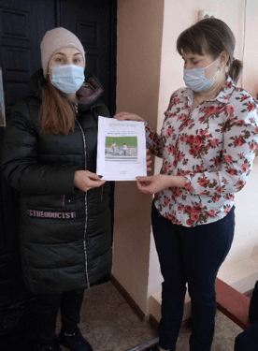
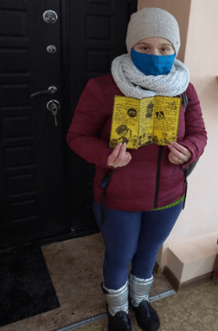

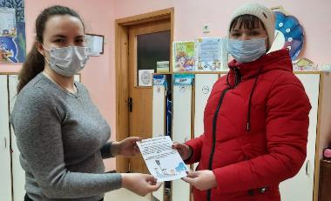
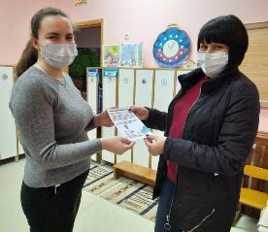

3.Акция с родителями «Безопасно в кресле»
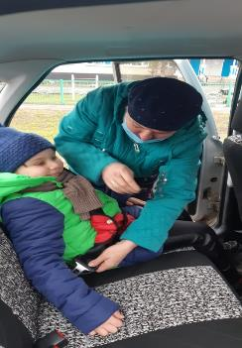
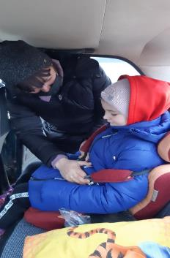
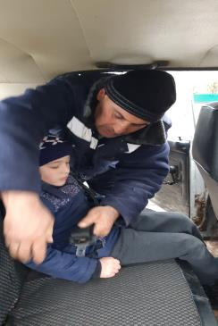

4. Воспитатель Свирина Наталья Юрьевна подготовила буклеты для родителей «Основные правила перевозки детей в автокресле»

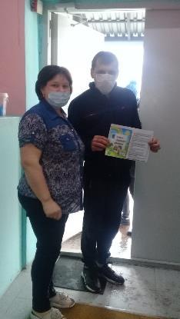
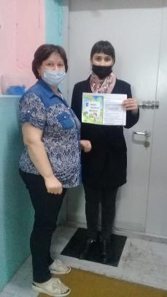
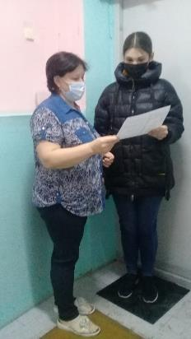
4. Воспитатель старшей разновозрастной группы «Гномики» Середа Антонина Александровна провела акцию с участием команды ЮПИД «Научи маму переходить дорогу»
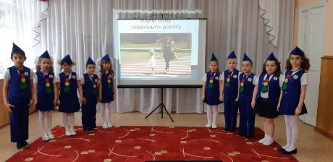

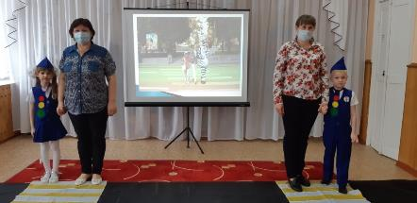

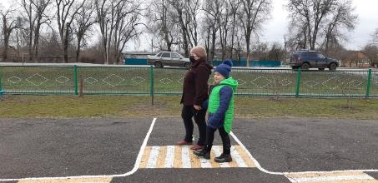

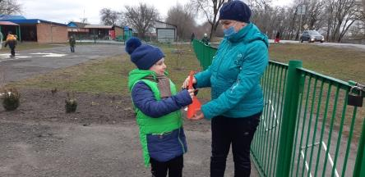

5. С детьми была проведена викторина «Умный пешеход» (старшая разновозрастная группа «Гномики»)

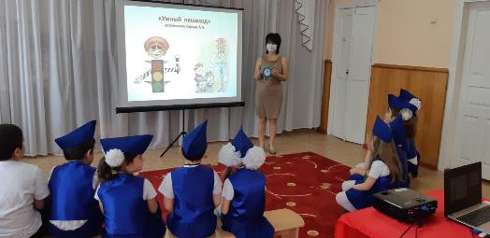

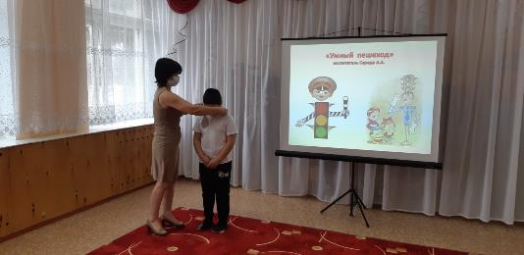

6. Веселые старты «Дружим с ПДД» (старшая разновозрастная группа «Гномики»)
- конкурс «Зажги светофор»

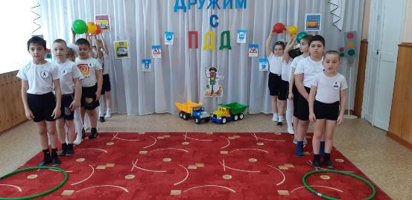
- эстафета «Дорожный знак»
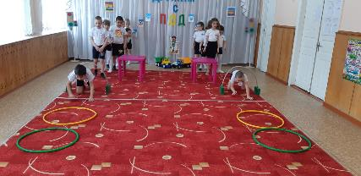

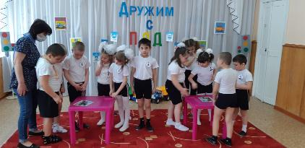

-эстафета «Мы- пешеходы»
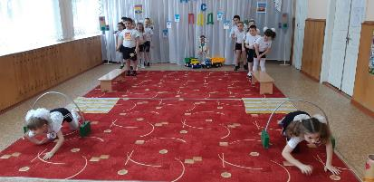

- игра- эстафета «Автодром»

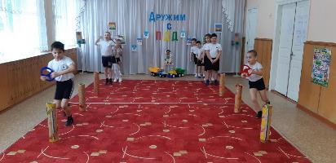

7. С детьми младшей разновозрастной группы «Звёздочка» воспитатель Коломыцева Инна Васильевна
- просматривала обучающее видео «Знаки дорожного движения»

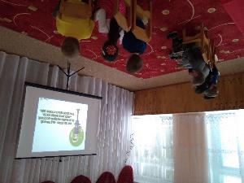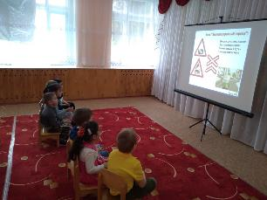

- рассматривала иллюстрации, читала стихи, художественные произведения В. Клименко «Зайка- велосипедист», Б. Садовского «Дорожная азбука в картинках».
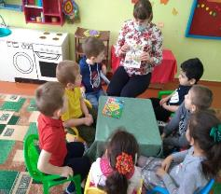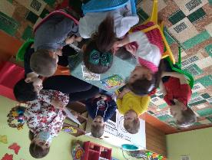
- закрепляла ПДД во время прогулки

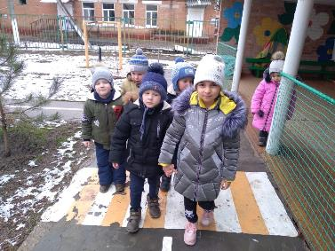

8. В старшей разновозрастной группе «Гномики» дети играют
-в дидактическую игру «Угадай какой знак?»

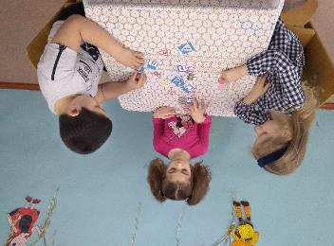

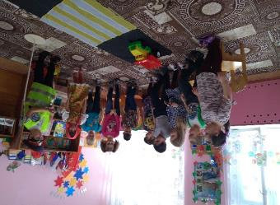
- в сюжетно- ролевую игру «Машенька идёт в гости!»

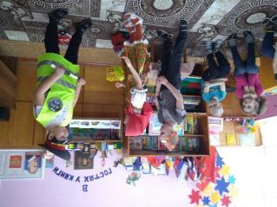
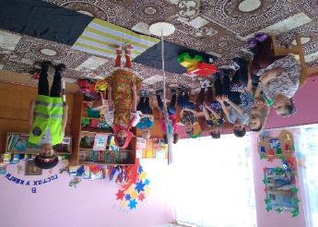
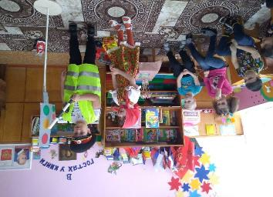

9. Сюжетно- ролевая игра по ПДД в группе раннего возраста «Солнышко». Воспитатель Свирина Наталья Юрьевна

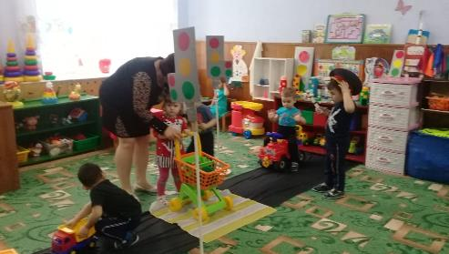

10. В младшей группе «Жемчужинки» воспитателем Киктевой Еленой Владимировной проводилась
- подвижная игра «Светофор»

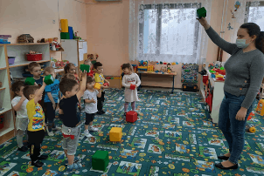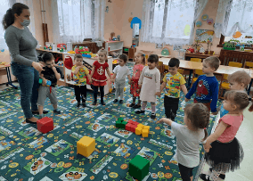

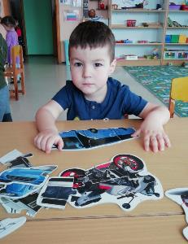
- дидактическая игра «Весёлый светофор»

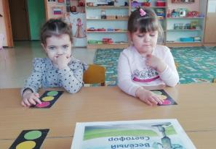

- чтение художественной литературы В.Сиротов «Твой товарищ светофор», С.Михалков «Светофор», Я. Пишумова «Регулировщик»

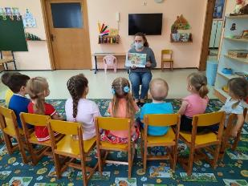
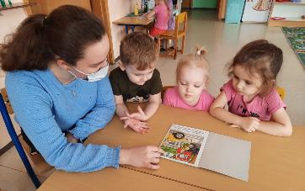

11. Дети в группе раннего возраста «Морские звёздочки» вместе с воспитателем Дрогачёвой Людмилой Викторовной
- рассматривали иллюстраций «Как девочка переходила дорогу»;

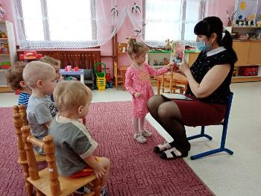
- моделировали дорожных ситуаций «Машины на дороге»;

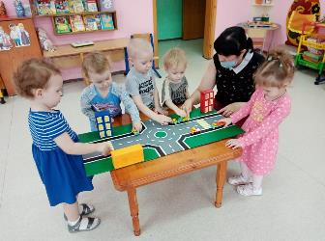
- играли в подвижные игры «Воробушки и автомобиль»

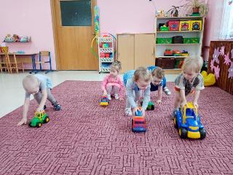

12. Воспитатель Башмакова Татьяна Иосифовна провела в средней группе «Капельки»
-минутку безопасности «Где и как должен двигаться пешеход!»
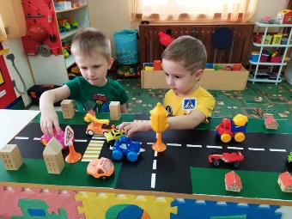
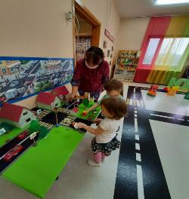

- сюжетно- ролевую игру «Мы шофёры», «Сказочная улица»

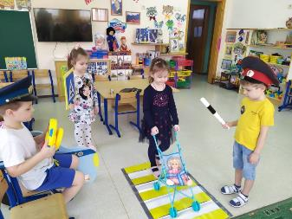
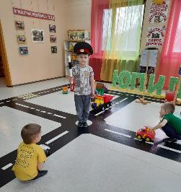
13. Инструктор по физическому воспитанию Нестеренко Мария Ивановна провела спортивные эстафеты по ПДД с детьми средней группы

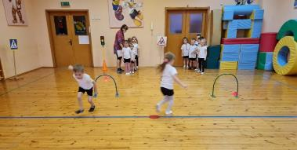
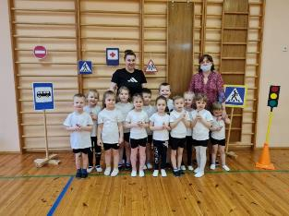

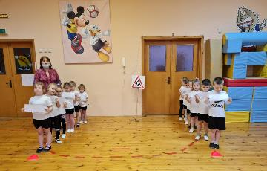
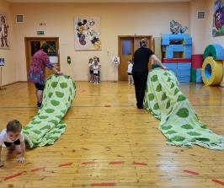

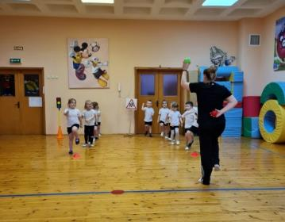
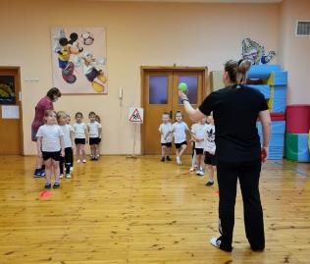

14. В старшей группе «Дельфинчики» прошла викторина по ПДД «Маша и медведь уроки ПДД». Воспитатель Павленко Татьяна Михайловна.
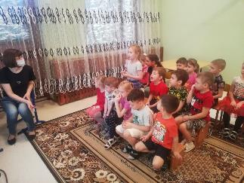
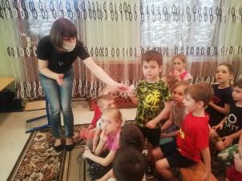
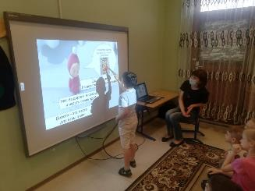
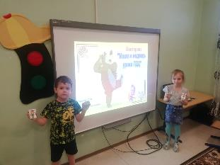

15. Ребята подготовительной группы «Золотая рыбка» закрепляли знания ПДД в интерактивной игре «Безопасность на дороге» с воспитателем Лещина Юлия Ивановна

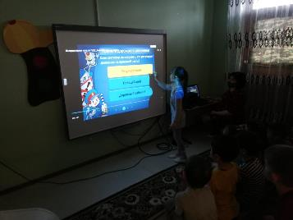
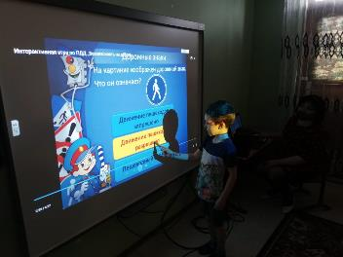

16. Команда ЮПИД «Юные пешеходы» ещё раз напомнили водителям на дорогах военного городка о необходимости соблюдения правил дорожного движения, а активные автомобилисты в свою очередь проверили знания ПДД у дошколят.
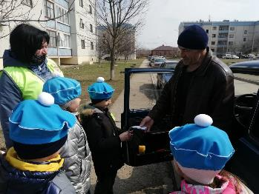
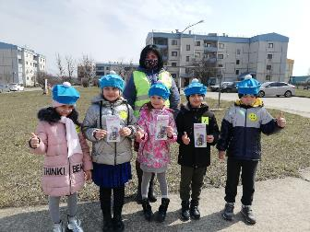
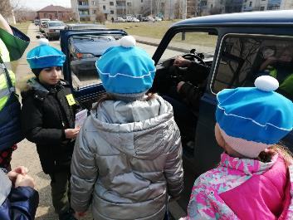
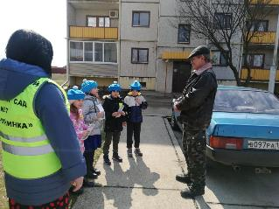

В течение всей недели педагоги старались донести до всех ребят, что каждый участник дорожного движения, и взрослый, и ребенок, обязан выполнять установленные правила, а также формировали у детей необходимые представления, умения и навыки безопасного поведения на улицах и дорогах.
Подводя итоги проведённых мероприятий по профилактике детского дорожного травматизма в МБДОУ детском саду №7 «Жемчужинка», можно сделать следующие выводы:
• Все мероприятия были проведены в полном объеме, согласно плана, на достаточно высоком уровне и послужили основой для дальнейшей мотивации дошкольников по изучению правил безопасного поведения на дороге.
• Разнообразие форм позволило детям проявить свою активность и творчество.
• Каждая образовательная деятельность содержала, как познавательный, так и занимательный материал.
Используя нетрадиционные формы работы, все больше родителей нашего детского сада становятся активными участниками в профилактике детского дорожно-транспортного травматизма. Только в тесном сотрудничестве ДОУ и семьи, мы – сможем расширить представления детей и выработать у них твердые навыки правил безопасного и культурного поведения на улицах и дорогах села, в общественном и личном транспорте.
Таким образом, неделя безопасности дорожного движения в детском саду прошла целенаправленно, планово и эффективно.

9.

